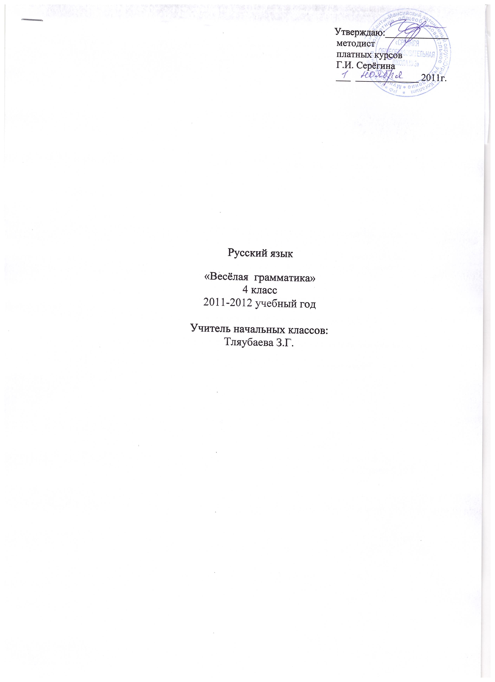

Русский язык

«Весёлая грамматика»
4 класс
2011-2012 учебный год

Учитель начальных классов:
Тляубаева З.Г.

Пояснительная записка.

Тематическое планирование по курсу «Весёлая грамматика» для 4 класса соответствует требованиям федерального компонента нового государственного стандарта начального образования и авторской программы А.О.Орг, Н.Г.Белицкой, рекомендованной Министерством образования и науки Российской Федерации и включённым в Федеральный перечень учебников.

Назначение курса.
1.Курс «Весёлая грамматика» направлена для расширения кругозора по предмету.

2.Задания на словообразование, знание лексики, фонетики и фразеологии русского языка сгруппированы в занятия в расчёте на систематическое поддержание познавательного интереса к предмету.

3. Углубление знаний и развитие культуры речи младших школьников.

4.Работа с учётом особенностей и способностей каждого учащегося.

5.Организация самостоятельной работы учащихся - добывать знания, логически и нестандартно мыслить.
Курс «Весёлая грамматика» рассчитана на 8 часов в месяц, на протяжении 5 месяцев учебного года, что составляет 40 часов в год .

В Единый Учебно-Методический Комплект входят:
- Рабочие тетради по русскому языку.4 класс.
- Тесты по русскому языку. 4 класс.- М.изд. «Экзамен»,2010
- Олимпиады по русскому языку.4 класс. -М.изд. «Экзамен»,2011
- Проверочные работы по русскому языку.4 класс.- М.изд. «Экзамен»,2011
- Самостоятельные работы по русскому языку.4 класс .-М.изд. «Экзамен»,2011

Цель курса –
- Повышение речевой культуры учащихся.
- Выработка навыков грамотного письма.
- Развитие творческих и интеллектуальных способностей учащихся.

Задачи курса-
- прививать любовь и интерес к предмету;
- научить самостоятельно, добывать знания;
- логически и нестандартно мыслить.

Ожидаемый результат-
- разнообразить работу учеников на занятиях;
- ориентир для определения степени усвоения материала ребёнком;
- сформулировать умение самостоятельно добывать знания;
- подготовить учащихся к олимпиаде.

Основные знания, умения, навыки-
- умение решать тестовые задания различного уровня сложности, состоящие из разнообразных вопросов нестандартного характера, выбор правильного ответа;
- научиться логически и нестандартно мыслить;
- уметь актуализировать знания, оценить ситуацию, выбрать правильное решение.

Способы контроля-
- текущий;
- итоговый;
- индивидуальный.

Мониторинг-
- оценивание знаний в виде баллов - за каждый правильный ответ-1 балл.

Количество часов-
- 5 месяцев *8часов=40часов

«Весёлая грамматика»- ноябрь-месяц.
Учитель:Тляубаева Зульфия Галеевна

№ | Тема | Форма контроля | Количество  часов | Дата
1 | Работа со словарём.  Орфографический, этимологический, толковый. | текущий | 1
2 | Составление и разгадывание ребусов. | индивидуальный | 1
3 | Развитие речи в картинках. Составь рассказ. | самостоятельная работа | 1
4 | Тесты.  «Шифровальщик»,  « Вставь недостающее слово». | тест | 1
5 | Фразеологизмы. | тест | 1
6 | Части слова. | текущий | 1
7 | Пословицы и поговорки. | фронтальный | 1
8 | Значения слов. | итоговый | 1

Итого: 8 часов.

«Весёлая грамматика» - декабрь-месяц.
Учитель:Тляубаева Зульфия Галеевна

№ | Тема | Форма контроля | Количество  часов | Дата
1 | Восстановление деформированного текста. | самостоятельная работа | 1
2 | Творческое сочинение по наблюдениям. | индивидуальный | 1
3 | Части речи. | фронтальный | 1
4 | Шарады. | фронтальный | 1
5 | Словосочетания. | текущий | 1
6 | Тесты.  «Найди лишнее слово»,  «Восстанови слова»,  «Найди антонимы». | тест | 1
7 | Опасные места в словах. | тест | 1
8 | Составление текста по картинке. | индивидуальный | 1

Итого: 8 часов.

«Весёлая грамматика» - февраль –месяц.
Учитель:Тляубаева Зульфия Галеевна

№ | Тема | Форма контроля | Количество  часов | Дата
1 | Дидактические игры. | фронтальный | 1
2 | Работа с памятками. | фронтальный | 1
3 | Цифровой диктант. Работа со словарными словами. | текущий | 1
4 | Тесты. | тест | 1
5 | Ребусы.  Шарады.  Анаграммы. | фронтальный | 1
6 | Грамматическая арифметика. | фронтальный | 1
7 | Связь слов.  «Проведи аналогию». | тест | 1
8 | Восстановление рисунка по коду. | тест | 1

Итого: 8 часов.

«Весёлая грамматика»- март-месяц.
Учитель:Тляубаева Зульфия Галеевна

№ | Тема | Форма контроля | Количество  часов | Дата
1 | Сложные слова. | текущий | 1
2 | Слово. Предложение. | фронтальный | 1
3 | Состав слова. | текущий | 1
4 | Работа с памятками. | текущий | 1
5 | Вежливые слова. | фронтальный | 1
6 | Монолог и диалог. | текущий | 1
7 | Конкурс « Самый-самый!» | итоговый | 1
8 | Секреты родного языка. | индивидуальный | 1

Итого: 8 часов

«Весёлая грамматика»- апрель-месяц.
Учитель:Тляубаева Зульфия Галеевна

№ | Тема | Форма контроля | Количество  часов | Дата
1 | Восстановление слов. | фронтальный | 1
2 | Выражения. | текущий | 1
3 | Опасные места в словах. | индивидуальный | 1
4 | Виды диктантов. | фронтальный | 1
5 | Развитие речи в картинках. | текущий | 1
6 | Словари. | фронтальный. | 1
7 | Правописание. | тест | 1
8 | Фонетика. | тест | 1

Итого: 8 часов.

